参考答案
选择题（1～5为单选题，每题3分，6～9为多选题，每题4分，共31分）

题号 | 1 | 2 | 3 | 4 | 5 | 6 | 7 | 8 | 9
答案 | D | A | C | D | A | AD | BC | AD | BC

10．（10分）[答案] (1)结点O的位置 钩码个数 拉力方向(或细线方向) 橡皮筋与细线的结点O与步骤B中结点位置重合 钩码个数和对应细线的方向
(2)
11．(1) BC(2分)
(2) 0.416或0.42(2分) 1.48(2分)
(3) 平衡摩擦力过度(2分)
12．(1) BC(4分，漏选得2分) (2) (2分) hc(2分)
(3) 解：①Δp＝0－mv₁＝－mv₁(2分)
②∑I＝Δp(1分)
I_{弹}－μmgt₁＋μmgt₂＝－mv₂－mv₁
I_{弹}＝μmg(t₁－t₂)－m(v₂＋v₁)(1分)

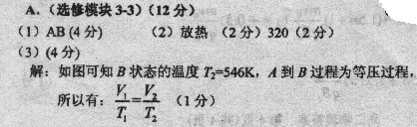
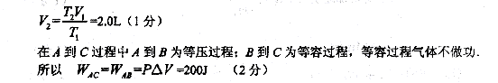
13．

14、（15分）解析：(1)由题图可知，木块经0.5 s滑至最高点上滑过程中加速度的大小：a₁＝＝ m/s²＝8 m/s²．
(2)由牛顿第二定律F＝ma得
上滑过程中：mgsin θ＋μmgcos θ＝ma₁
代入数据得μ＝．
(3)下滑的距离等于上滑的距离x＝＝ m＝1 m
由牛顿第二定律F＝ma得
下滑过程中：mgsin θ－μmgcos θ＝ma₂
下滑至出发点的速度大小v＝
联立解得v＝2 m/s．
答案：(1)8 m/s² (2) (3)2 m/s

15、（16分）解析：(1)小物块的加速度a_{m}＝μg＝2 m/s²
小车的加速度a_{M}＝＝0.5 m/s²
(2)由a_{m}t＝v₀＋a_{M}t，得t＝2 s，v_{同}＝2×2 m/s＝4 m/s
(3)在开始2 s内，小物块通过的位移x₁＝a_{m}t²＝4 m
在接下来的1 s内小物块与小车相对静止，一起做匀加速运动，加速度a＝＝0.8 m/s²
小物块的位移x₂＝v_{同}t′＋at′²＝4.4 m
通过的总位移x＝x₁＋x₂＝8.4 m．
答案：(1)2 m/s² 0.5 m/s² (2)2 s (3)8.4 m

16．（16分）（16分）
(1)物块从A到B的过程中，由动能定理得 （2分）
解得 （1分）
在B点，由牛顿第二定律得：
解得F=23N （1分）
由牛顿第三定律知，物块对轨道的压力，方向竖直向下． （1分）
(2)物块从B到C，由能量守恒得： （2分）
解得 （1分）[来源:学*科*网Z*X*X*K]
物块从C到D，由平抛运动规律得： （1分）
（1分）
解得h=5m （1分）
(3)传送带固定时，物块从B到C由运动学规律有：
传送带转动时，若物块一直加速，有：
解得： （2分）
讨论：当0＜v≤1m/s时， （1分）
当1m/s＜v≤m/s时，x=vt，即在数值上等于v （1分）
当v＞时， （1分）

